泰丰社区党总支学习教育工作简报

第11期

泰丰社区党总支 2025年3月25日

泰丰社区党总支组织党员干部集中学习贯彻全国两会会议精神

2025年3月25日，泰丰社区党总支组织开展集中学习贯彻全国两会会议精神，会议由社区党总支书记韩秀萍主持，旨在深入学习和贯彻全国两会精神，推动社区各项工作再上新台阶。

会议开始，韩秀萍书记首先传达了全国两会的主要精神和重要内容。全国两会是我国政治生活中的一件大事，习近平总书记在两会上的重要讲话，为我们指明了前进方向、提供了根本遵循，作为基层党员，我们要深刻领会讲话精神，将其转化为推动社区工作的强大动力。随后，社区书记结合社区实际情况，对全国两会精神进行了深入解读。强调大家要切实把全国两会精神贯彻落实到具体工作中。要坚持以人民为中心的发展思想，不断提升社区服务水平，增强居民的获得感、幸福感和安全感。

会议最后，党总支书记对下一步工作进行了部署。要深入开展全国两会精神的学习宣传活动，通过多种形式，让更多的居民了解和掌握全国两会精神。要将学习成果转化为实际行动，立足本职岗位，勇于担当作为，为社区的和谐稳定发展贡献自己的力量。

图片信息：

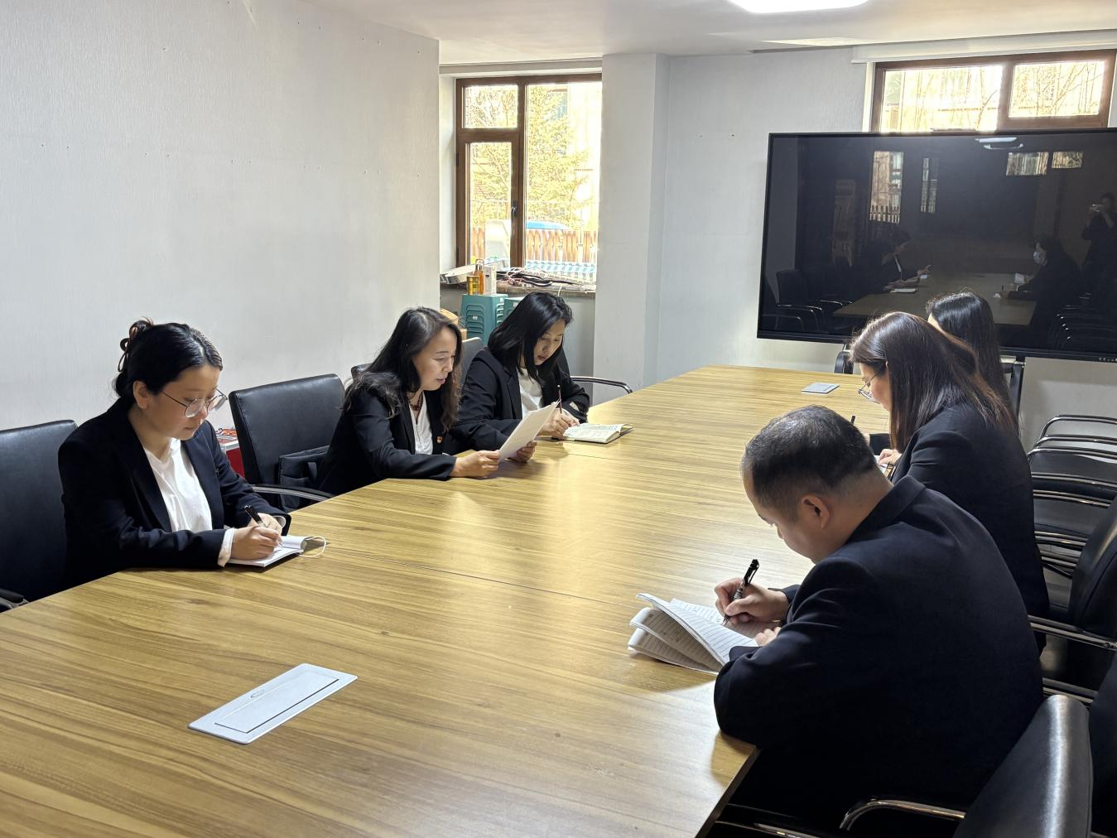

|  |  |  |
| --- | --- | --- |
| 2025年3月25日，泰丰社区党总支组织党员干部集中学习贯彻全国两会会议精神  签到表 | | |
| 序号 | 姓名 | 备注 |
| 1 |  |  |
| 2 |  |  |
| 3 |  |  |
| 4 |  |  |
| 5 |  |  |
| 6 |  |  |
| 7 |  |  |
| 8 |  |  |
| 9 |  |  |
| 10 |  |  |
| 11 |  |  |
| 12 |  |  |
| 13 |  |  |